《新时代交互英语》教学系统

常见问题集

（2011年8月版）

前 言
尊敬的用户，您好！
《新时代交互英语》教学系统自2004年应用以来，在全国各高校领导和教师的积极推动和帮助下取得了较快的发展和良好的教学效果。在此，我们向广大用户表示衷心的感谢！
为了帮助学校顺利使用软件，我们根据近年学校在教学中发生的问题和广大师生的意见反馈总结编辑了本手册，希望对学校顺利使用软件有所帮助，供相关部门的领导、教师、技术人员和学生参考使用。
我们会不断更新完善本手册，请注意手册封面上的版本号并经常登录《新时代交互英语》在线学习网（www.neie.edu.cn），下载最新版手册。如果学校在日常教学中遇到问题也请随时联系我们。

技术热线电话：010-62043855
电子邮箱：neie@mail.open.com.cn

衷心感谢您及贵校对我们工作的大力支持！

清华大学出版社
《新时代交互英语》技术服务部

目 录
一、 学习软件常见问题 5
（一）安装类问题 5
1. 如何使用虚拟光驱安装《新时代交互英语》学习软件ISO文件? 5
2. 安装过程中，为什么会出现“CRC错误”的报错信息？ 6
3. 安装学习软件大约需要占用多少硬盘空间？ 6
4. 为什么必须安装Microsoft Media player 9播放器？ 6
5. 为什么必须安装Adobe flash player 10或者以上版本播放器？ 6
6. 安装时，可以改变安装目录吗？ 6
（二）登录类问题 6
1.学习软件启动时出现“不能连接到服务器”的错误是什么原因，如何解决? 6
2.如何测试与学校服务器网络是否连通？ 7
3.系统出现“用户名和密码错误”的提示如何解决？ 8
（三）激活码问题（适用于使用含有教材码新版教材学校） 9
1.登录学习软件时为什么要输入教材码和激活码？ 9
2.如何获取激活码？ 10
3.获取激活码时，为什么一定要输入电子邮箱？ 11
4.获取激活码时，可以选择不是我本人在读的学校吗？ 11
5.一个激活码可以激活多个学习软件吗？ 11
（四）录音类问题 11
1.使用学习软件时，为什么不能录音？ 11
（五）其他 12
1.为什么进入学习软件后，不能再继续向前学习？ 12
2.为什么我学完一单元以后提示没有找到学习进度？ 12
3.为什么启动学习软件后弹出“服务器异常，请稍候登录”的提示？ 12
4.登录学习软件时，为什么提示“校验服务器端加密狗不成功（请确认帐号许可数是否超出许可范围），无法登录服务器”？ 12
二、 网络辅助教学管理平台常见问题 13
（一）管理员在使用中经常遇到的问题 13
1. “加密狗不存在,无法登录服务器”的原因？ 13
2.老师是否能发布约课信息？ 13
3.在网络辅助教学管理平台里面添加了一个学生并指定了责任教师，为什么使用这个账户不能进入学习软件进行学习？ 13
4.在配置IIS信息服务中，为什么会提示“此IP被占用”？ 13
5.为什么升级网络辅助教学管理平台后，学生无法登录学习软件？ 16
6.为什么服务器不能被远程访问？ 16
7.代理上网有哪些需要注意的地方？ 17
8.安装网络透明计算机（也叫NC） ，有哪些应该注意的地方？ 21
9.为什么Excel文件中的数据无法导入？ 21
10.怎样做好数据库本地备份和异地备份？ 21
（二）教师在使用中经常遇到的问题 27
1.怎样进行学生升级？ 27
2.怎样给学生进行定级？ 28
三、 联系我们 29

学习软件常见问题

（一）安装类问题
  - 如何使用虚拟光驱安装《新时代交互英语》学习软件ISO文件?
答：①首先要确认计算机上是否已安装了虚拟光驱,如果没有虚拟光区,请到网上下载安装；
②打开虚拟光区,这时在电脑右下角会有个虚拟光驱图标，在图标上点击鼠标左键，如下图所示：
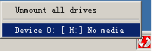
图1 虚拟光驱软件菜单
此时会弹出一个窗口如下图所示：
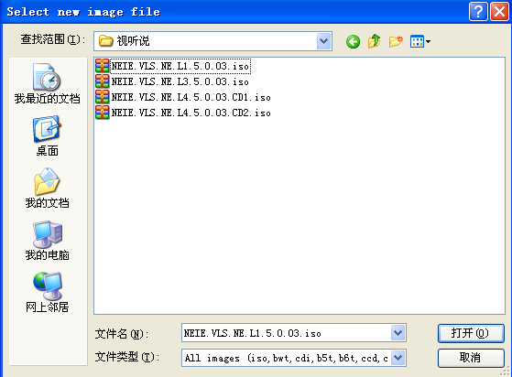
图2 选择ISO文件
③找到您的ISO文件，选择需要安装的文件，点击“打开”，这时会弹出《新时代交互英语》学习软件安装界面了。如果没有弹出安装界面，请打开我的电脑，在我的电脑里会有下图所示图标，直接双击这个图标即可。
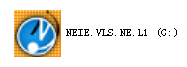
图3 安装图标
  - 安装过程中，为什么会出现“CRC错误”的报错信息？
答：可能是安装光盘出现损坏，请和学校老师联系更换新的光盘。
  - 安装学习软件大约需要占用多少硬盘空间？
答：读写译1-4级、视听说1-3级每个级别大约需要占用600M硬盘空间，视听说第4级大约需要占用1G硬盘空间。
  - 为什么必须安装Microsoft Media player 9播放器？
答：因为学习软件中很多的多媒体学习材料需要使用此播放器来播放。
  - 为什么必须安装Adobe flash player 10或者以上版本播放器？
答：因为学习软件中有很多动画类学习材料需要此播放器来播放。
  - 安装时，可以改变安装目录吗？
答：可以。但是，修改的安装目录名称中不能包含空格，否则将不能保证语音识别功能正常运行。

（二）登录类问题
1.学习软件启动时出现“不能连接到服务器”的错误是什么原因，如何解决?
答：系统出现下图的错误提示：

图4 错误提示
这是因为学习软件必须依靠网络与网络辅助教学管理平台连通才能正常使用，出现这种提示主要是网络连接出现了问题，比如你的计算机和服务器之间的网络线路断开或者服务器出现异常导致网络服务中断，请和本校的网络技术人员联系解决，之后在下图中输入服务器IP地址，如果看到登录界面出现，则说明网络已经恢复正常。
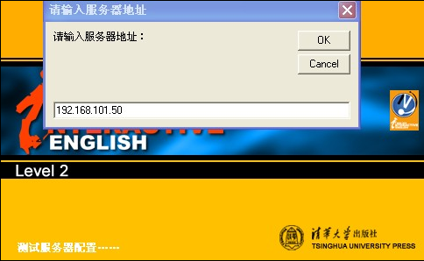
在这里输入正确的服务器的I P地址
图5 IP地址输入界面
这个操作也可以手动完成，到软件安装目录下找到Config.ini这个文件打开，把需要修改的服务器IP地址输入到“ServerAddress =”的后面之后保存就可以了。
2.如何测试与学校服务器网络是否连通？
答: 当反复出现“请重新输入服务器IP地址”时，可能原因之一是你的计算机与网络不连通，这时可以通过以下两种方法测试：
①可用PING命令进行测试：
使用此方法的前提是，你知道高校《新时代交互英语》网络辅助教学管理平台服务器的IP地址，下面我们假设服务器的IP地址是127.0.0.1，举例说明如下。
点击“开始--->运行--->输入ping 127.0.0.1 –t”，如下图。
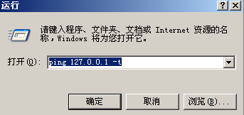
图6 输入Ping命令

点击“确定“以后，出现以下窗口：
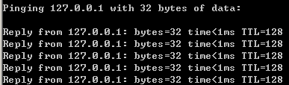
图7 网络联通的提示
此图表示网络畅通，可以连通学校的网络辅助教学管理平台服务器。
如果是下图的提示，则表示网络不通。
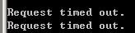
图8 网络不通的界面
②是否可以登录到网络辅助教学管理平台页面的测试方法。
在IE地址栏里输：127.0.0.1/web/login.aspx（假设127.0.0.1代表《新时代交互英语》网络辅助教学管理平台服务器IP地址）；如果可以打开《新时代交互英语》网络辅助教学管理平台网站，则表示可以与服务器连通；若不能打开页面，表示与服务器未连通。
3.系统出现“用户名和密码错误”的提示如何解决？
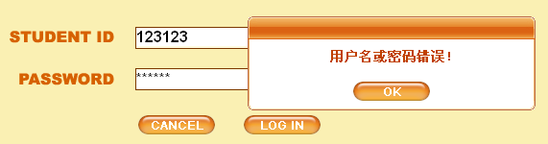
图9 用户名或密码错误
答:可能有2种原因：
①用户名或密码记错了，请联系学校教务管理员，教务管理员可以登录网络辅助教学管理平台中使用“用户管理”功能，找到学生的用户名，然后设置学生的新密码；
②可自己重设置密码，在网络辅助教学管理平台首页点击用户名和密码输入框下发的“FORGET YOUR PASSWORD?”按钮，如下图：
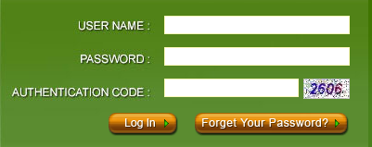
忘记密码？
图10 忘记密码
弹出一个页面如下图所示：
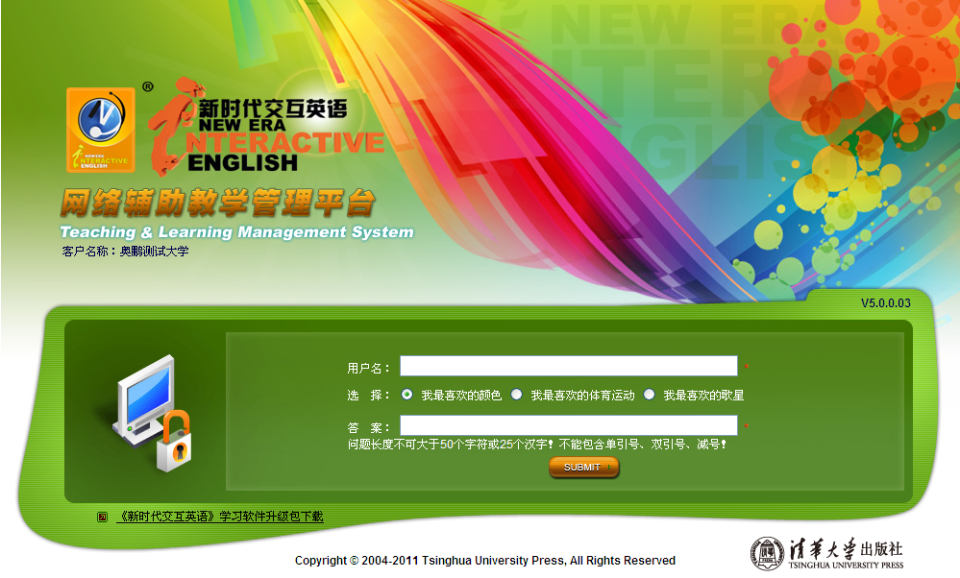
图11 密码重设置界面
在此界面将您的密码保护资料填写正确就可以重新设置密码了。

（三）激活码问题（适用于使用含有教材码新版教材学校）
1.登录学习软件时为什么要输入教材码和激活码？
答：如果登录学习软件时，出现如下图界面，说明你的学习软件需要进行激活操作才能正常使用，此功能是为了保护你使用的是正版学习软件。
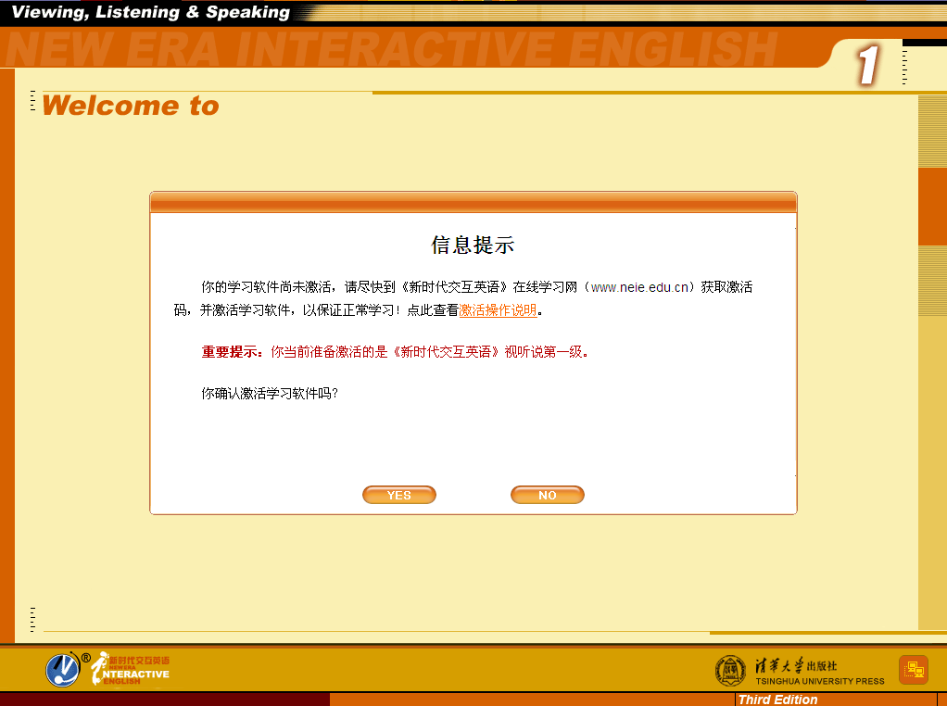
图12 激活信息提示
请按界面提示获取激活码，并激活学习软件，这样就可以正常使用学习软件了。
2.如何获取激活码？
答：①首先，你手里拿到的教材封底上必须有学习卡，学习卡上有序列号和教材码；
②然后，访问《新时代交互英语》在线学习网首页（网址：www.neie.edu.cn），点击“获取激活码”按钮，如下图：
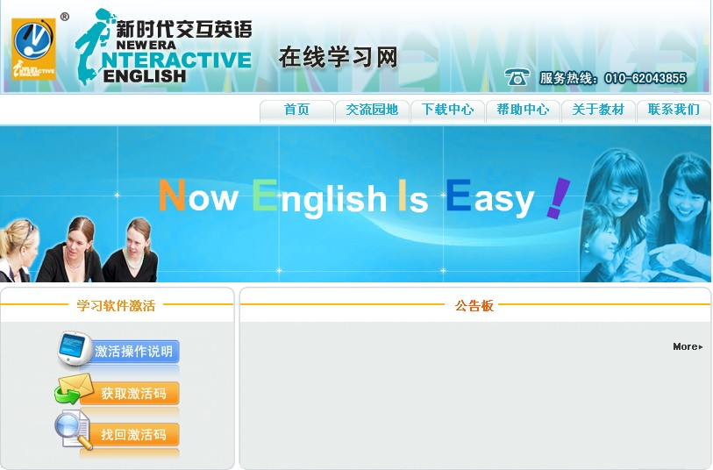
获取激活码
图13 获取激活码
按提示操作，即可获取激活码。
3.获取激活码时，为什么一定要输入电子邮箱？
答：因为激活码是一串字母和数字混合的字符，难于记忆，所以你输入电子邮箱后，激活码除了在当时的界面上呈现外，还会发送到你的电子邮箱中；如果以后忘记了激活码，你还可以通过这个电子邮箱找回激活码。
4.获取激活码时，可以选择不是我本人在读的学校吗？
答：不能。如果选择了的不是你本人在读的学校，获得的激活码将不能使用，也无法再次获得新的激活码。
5.一个激活码可以激活多个学习软件吗？
答：不能。一个激活码只能激活一个学习软件，如：你获取了一个视听说第一级的激活码，那么这个激活码只能激活一个视听说第一级的学习软件，不能重复使用。

（四）录音类问题
1.使用学习软件时，为什么不能录音？
答：学习软件中有很多单元中需要学习者录入自己的读音，和学习软件中的原始录音进行比较，因此你的计算机必须配备有一个麦克风，以便录入课程学习过程中会话练习的声音。必须确保麦克风和电脑连接好。建议使用耳机麦克风，这样可以同时收听和录入。音量控制界面如下图所示：
设定步骤：
① 按一下【开始】按钮，然后点击【程序】→【附件】→【娱乐】→【音量控制】，打开系统【音量控制】界面。或者用鼠标右键点击任务栏上的【音量】图标（银色的小喇叭），然后选择【打开音量控制】。
② 在【音量控制】 界面中，将【音量控制平衡】调到合适的位置，同时请确定没有选取【全部静音】。
③ 在【音量控制】 界面中，检查【麦克风平衡】。 如果没有显示【麦克风】 平衡，请按一下【选项】→【属性】，在【显示下列音量控制】栏位中，选取【麦克风】之后再按一下【确定】。
④ 将【麦克风平衡】调到适当位置，并确定没有选择【静音】。
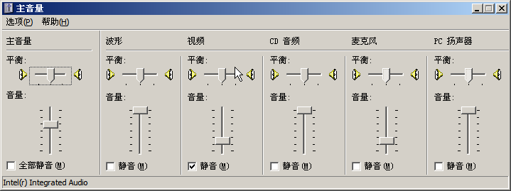
图14 音量控制

（五）其他
1.为什么进入学习软件后，不能再继续向前学习？
答：说明此学生已做完期末测试Level Test，已把此级全部学完，进入按扭不在起作用。可让老师将此学生升级到下一级别。
2.为什么我学完一单元以后提示没有找到学习进度？
答：首先，此提示并不影响你正常学习。
造成此问题提示的原因是：网络辅助教学管理平台教务管理员没有给学生创建学习进度，请及时联系网络辅助教学管理平台教务管理员。
3.为什么启动学习软件后弹出“服务器异常，请稍候登录”的提示？
答：原因是网络辅助教学管理平台数据库故障，请联系学校的《新时代交互英语》网络辅助教学管理平台的网络管理员解决。
4.登录学习软件时，为什么提示“校验服务器端加密狗不成功（请确认帐号许可数是否超出许可范围），无法登录服务器”？
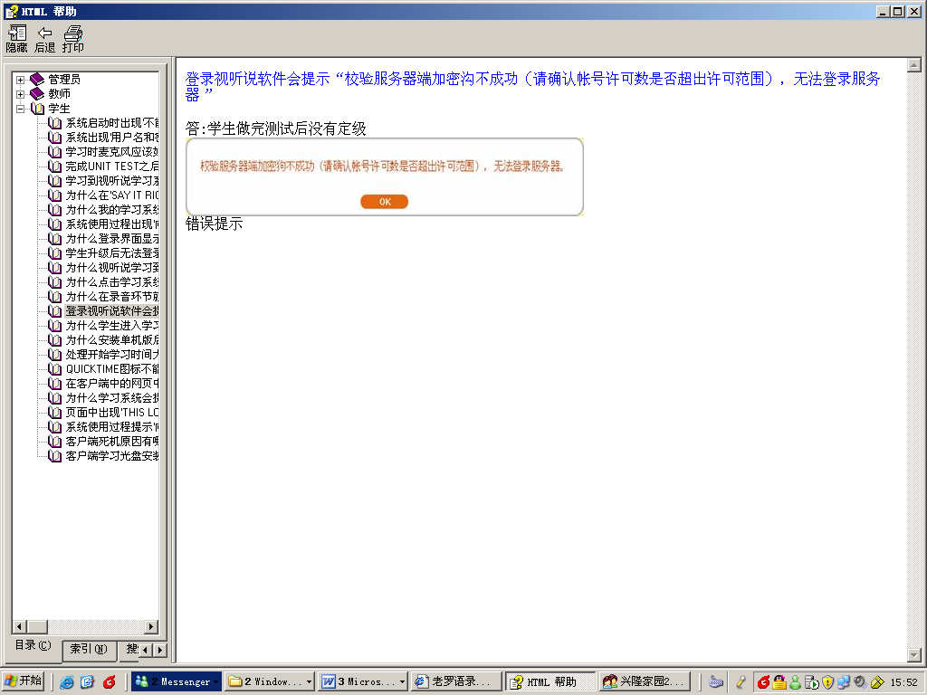
图15 校验服务器端加密狗不成功提示
答: ①网络辅助教学管理平台中软件的许可数已被用完，请联系网络辅助教学管理平台管理员解决。
②网络辅助教学管理平台版本低于4.0版（目前为止最新版），请联系网络辅助教学管理平台管理员解决。

网络辅助教学管理平台常见问题

（一）管理员在使用中经常遇到的问题
1. “加密狗不存在,无法登录服务器”的原因？
答: 检查加密狗是否插在服务器上；检查加密狗驱动是否安装好；检查加密狗是否损坏。
2.老师是否能发布约课信息？
答:以教务管理员身份登录,才能发布约课信息。
3.在网络辅助教学管理平台里面添加了一个学生并指定了责任教师，为什么使用这个账户不能进入学习软件进行学习？
答：在网络辅助教学管理平台里面新添加的学生指定责任教师后，必须首先进入分级测试系统进行分级测试，通过测试后由指定教师进行定级操作，或虽未经过分级测试；但由指定责任教师对该学生直接进行了定级操作，之后才能进入对应的级别进行学习。
4.在配置IIS信息服务中，为什么会提示“此IP被占用”？
答：因为《新时代交互英语》网络辅助教学管理平台默认80端口已被其他软件占用，可用以下3种方法解决。
第一种：改变已有WEB站点端口或为《新时代交互英语》网络辅助教学管理平台设置新的端口号,例如：将端口改为8080，如服务器IP为: 192.168.0.166，则登录《新时代交互英》网络辅助教学管理平台的IP为http://192.168.0.166:8080/web/login.asp
学习软件的登录IP为192.168.0.166:8080,如果服务器端已安装防火墙，则这种方法不可用。
第二种：可以在已有WEB站点中设置虚拟目录。
① 点击新建虚拟目录：
② 在别名里写入【web】：
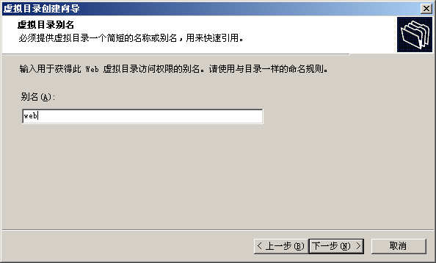
图16 虚拟目录向导
③ 点击下一步，选择浏览 C:\wwwroot\Wwwroot\Web【确定】：
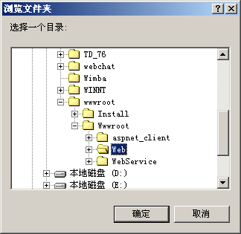
图17 浏览文件夹
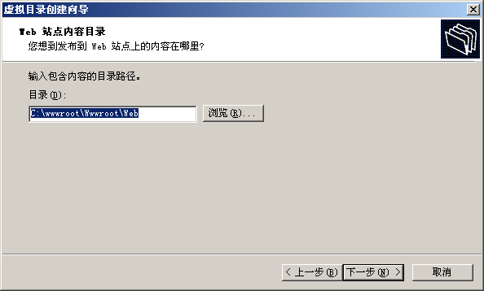
图18 虚拟目录向导
以上操作是为web建立的虚拟目录；
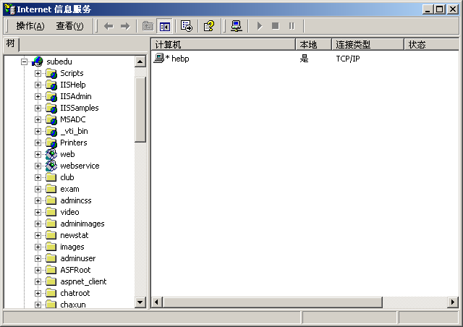
这就是虚拟目录目录
图19 虚拟目录位置
第三种 ：增加新的IP地址。
点击【添加】：
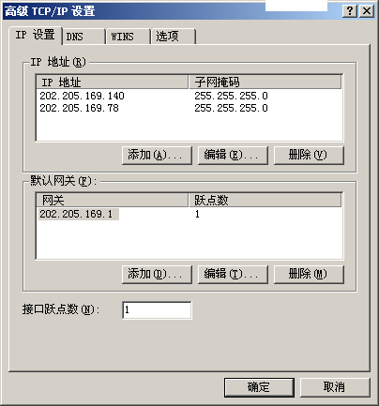
图20 高级 TC/IP 设置
然后在IIS信息服务中为默认web站点选择新建的IP地址：
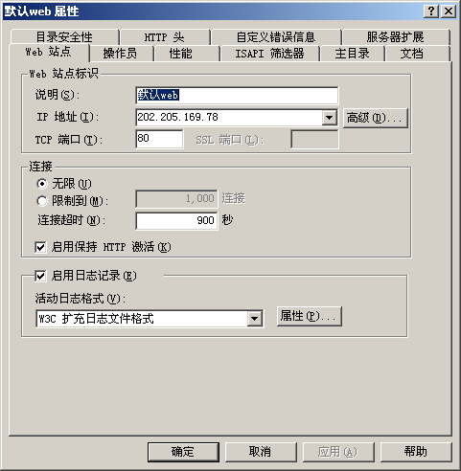
图21 默认WEB 属性(web站点)
在主目录界面中，本地路径为 C:\wwwroot\Wwwroot
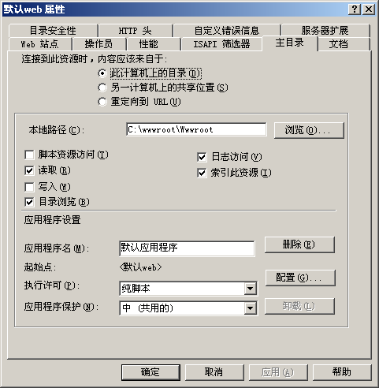
图22 默认WEB 属性(主目录)
5.为什么升级网络辅助教学管理平台后，学生无法登录学习软件？
答:可能是第一次安装平台时没有采用默认安装,升级却采用默认安装,导致升级不能顺利完成。
6.为什么服务器不能被远程访问？
答：服务器要满足以下条件才能被远程访问：
①一个真实的IP地址；
②在windows组件中一定要选上“终端服务”这一项。
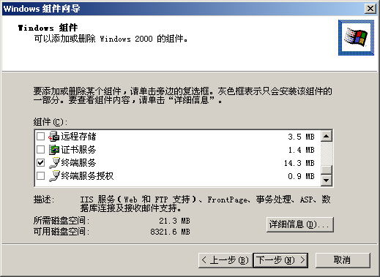
图23 终端服务
7.代理上网有哪些需要注意的地方？
答：①服务器端设置
代理软件要采用CCProxy 请到这里下载： http://www.youngzsoft.com/cn/，采用默认安装，结束安装后自动运行 CCProxy ，点击设置：
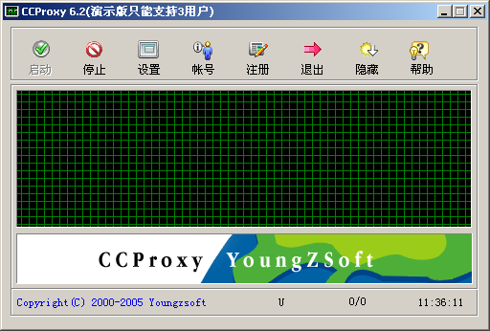
图24 ccproxy
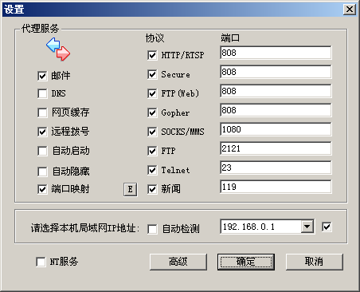
图25 CCProxy设置
选择要开放的协议、端口 、局域网IP地址。
②客户端设置
设置IE浏览器代理上网流程：
IE浏览器->菜单【工具】->【Internet选项】->【连接】->【局域网设置】->选中【使用代理服务器】->【高级】->【代理服务器设置】。取消【对所有协议均使用相同的代理服务器】。
在【HTTP】中填上代理服务器地址，端口为808；
在【Secure】中填上代理服务器地址，端口为808；
在【FTP】中填上代理服务器地址，端口为808；
在【Gopher】中填上代理服务器地址，端口为808；
在【Socks】中填上代理服务器地址，端口为1080。
图示：IE菜单【工具】->【Internet 选项】：
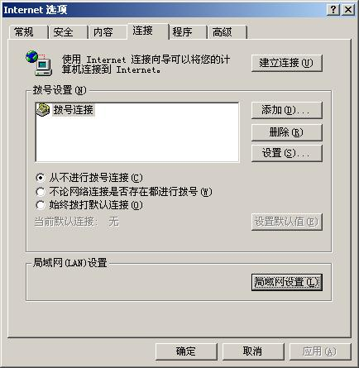
“代理设置”选择
图26 Internet 选项
点击上图中的【局域网设置】：
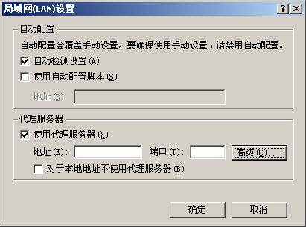
代理服务器选定和IP录入
图27 局域网设置
点击上图中的【高级】：
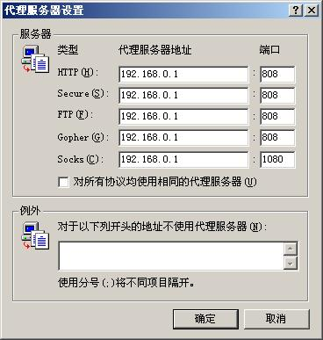
输入代理服务器的IP地址和端口
图28 代理服务器设置
在客户端还要安装permeo 传透代理软件
下载 http://www.youngzsoft.com/cn/download.htm
采用默认安装，结束安装后运行Permeo Security Driver，点击【EDIT】
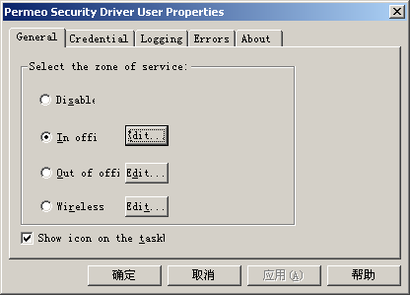
图29 permeo

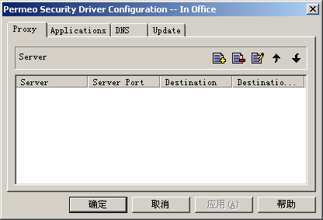
请点
击
图30 permeo设置
在这里设置代理服务器局域网IP地址和端口。
8.安装网络透明计算机（也叫NC） ，有哪些应该注意的地方？
答:由于NC机安装和操作过程与普通的PC机器有所差异，在某些情况下可能会由于老师或者学生的不正确操作导致系统的崩溃，所以应该做好NC服务器上重要文件的备份。
例如：湖大远程的NC系统的重要文件是NCWIN98 和NCADMIN。
联想的NC系统的重要文件是 windows2000 professional 镜像文件。
9.为什么Excel文件中的数据无法导入？
答: 一定要按照Excel文件的规则填写，文件扩展名为“.xls”。数据只能放置在文件中的一个工作表，表名字为“Sheet1”。
表头名称及说明(为了减少错误发生，建议在原Excel模板上填写)
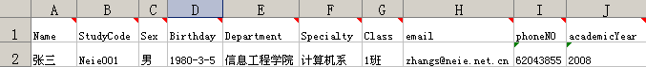
图31 数据导入模板
性别为汉字，用“男”或“女”表示；
出生日期为四位年份-两位月份-两位日期，例如“1978-12-27”；
电话应为数字”，例如“62043855”；
学年度字段应为数字，例如“2009”；
其中必填字段是：Name、StudyCode、Department、Specialty、Class、academicYear；其余为选填字段，可不填写。
10.怎样做好数据库本地备份和异地备份？
（1）数据库备份的重要性
《新时代交互英语》的数据备份工作非常重要，学生的学习进度和成绩等重要信息都保存在数据库中，如果备份工作不及时或不完整，万一服务器发生意外，这些数据都将会丢失，学校的教学活动就会受到严重的影响。
（2）数据库备份的关键方法
学校要根据数据库的使用频率（学习人数、学习周期等）选择合适的备份周期，而且要异地保存一份, 防止硬盘损坏，如果本地硬盘损坏，导致数据库丢失，将会引发教学事故。
（3）数据库备份、还原和清除日志的操作流程
① 数据库备份
打开SQL 的企业管理器，选择【数据库】，在下拉列表中选择【NewEraEnglish 数据库】，单击鼠标右键，在弹出菜单中点击【所有任务】，选【备份数据库】，如下图所示：
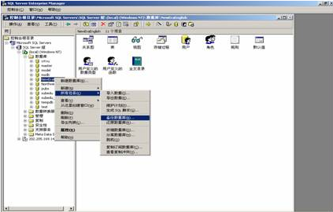
图32 选择备份数据库
在弹出界面中点击【添加】,选择存放路径：
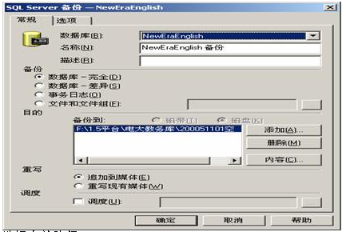
图33 添加存放路径
填写备份文件名称：
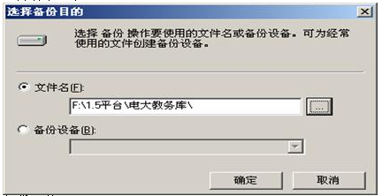
图34 填写备份文件名称
② 数据库的还原
选责【数据库】 在下拉列表中选择NewEraEnglish 数据库，鼠标右键，在弹出菜单点击【所有任务】选【还原数据库】，在这里要选择【从设备】点击【选择设备】 ：
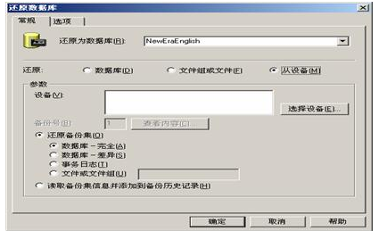
图35 选择还原数据库
点击【添加】选择还原目的：
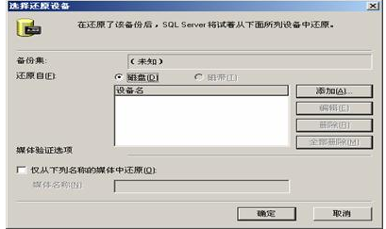
图36 按添加按钮
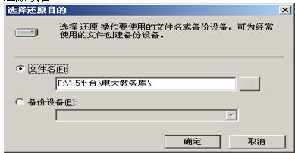
图37 选择还原目的
③ 清除数据库日志方法
a. 备份数据库NewEraEnglish；
b. 断开网络，将sql2000重新启动；
c. 在sql2000的企业管理器中，选中【NewEraEnglish】，点右键->【所有任务】->【分离数据库】：
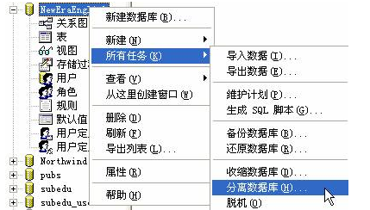
图38 选择分离数据库菜单项
点【确定】：
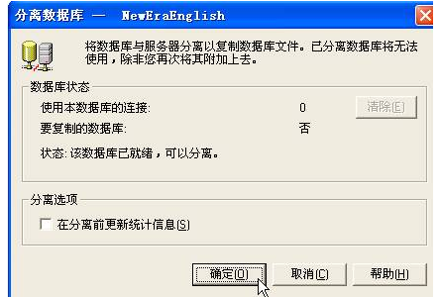
图39 点击确定按钮
正常情况下分离数据库顺利完成。如果没有成功，提示其他错误时，可能是磁盘空间不够，可以将磁盘中的其它文件移走，空出一些空间后，再执行分离数据库，直到提示“分离数据库顺利完成”。
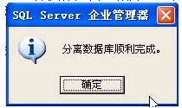
图40 提示分离数据库成功
d. 找到NewEraEnglish数据库所在磁盘的位置，将文件NewEraEnglish_Log.LDF改一下扩展名，如：改成NewEraEnglish_Log.LDFOLD。
e. 在sql2000的企业管理器中，选中【数据库】，点右键->【所有任务】->【附加数据库】：
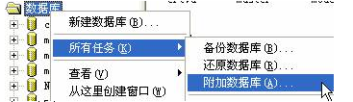
图41 选择附加数据库菜单项
f. 点【…】按钮：
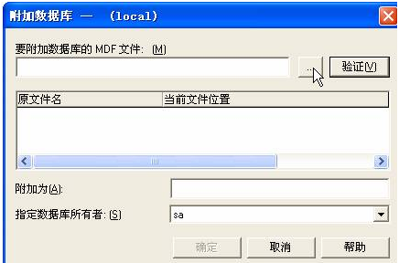
图42 点击浏览文件按钮
找到NewEraEnglish_data.MDF文件：
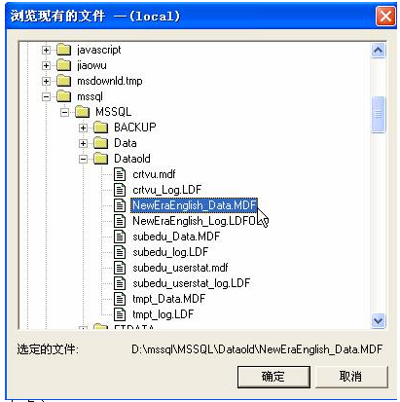
图43 选中NewEraEnglish_data.mdf文件
g. 点【确定】：
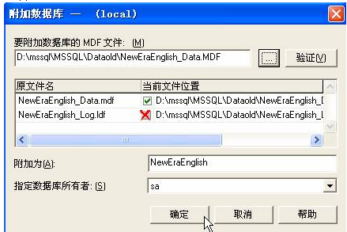
图44 清除日志后的恢复文件
g. 点【是】：
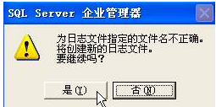
图45 确认创建新日志文件
h. 提示“附加数据库顺利完成”：
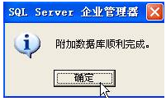
图46 提示附加数据库文件成功
i.查看数据库NewEraEnglish是否正常。如果正常，则可以将那个NewEraEnglish_Log.LDFOLD日志文件删除。

（二）教师在使用中经常遇到的问题
1.怎样进行学生升级？
答:以老师身份登录辅助平台,选择【学生级别管理】,找到【学习级别升降】。
① 单个升降级:在查询条件中输入要升级的学生信息，点击【查询】,可以看到该学生的信息,选择要设定的级别，点【设定】即可完成升级。
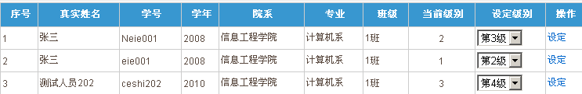
图47 学生单个升级
② 批量升级:在查询条件中输入要升级的学生的信息(如:院系、专业、班级、级别)，点执行即可。
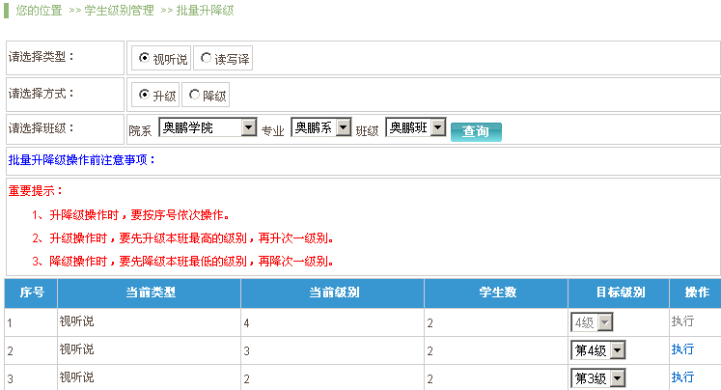
图48 学生批量升级
2.怎样给学生进行定级？
答:首先以教师身份登录,选择【学生测试定级】：
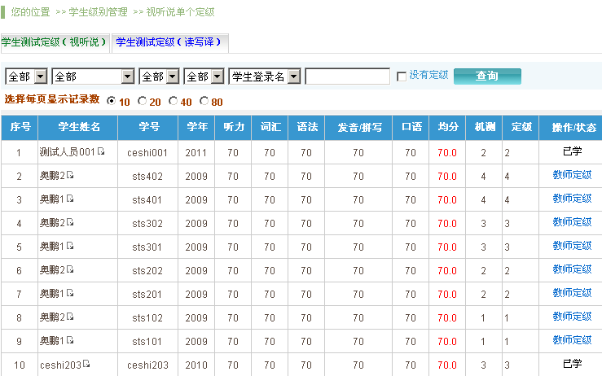
图49 学生测试定级
学生在做完分级测试后,会有一个机测级别,但学生最后学习的级别,还需要老师决定,点击教师定级,选择想要设定的级别,点击更新,学生就被确定在该级别了。
3.导入学生信息时未定级也未做分级测试的学生进行定级？
学生级别管理—未做分级测试单个定级
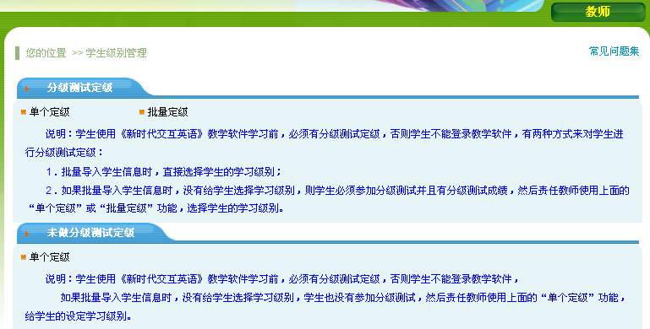

联系我们
产品出版者：清华大学出版社
技术服务提供者：电大在线远程教育技术有限公司
技术服务热线：010-62043855
传真：010-88390187
电子邮箱：neie@mail.open.com.cn
《新时代交互英语》在线学习网：http://www.neie.edu.cn

